网络认证客户端安装使用说明
- 用户在自己电脑中打开IE浏览器，在地址栏中输入任意网址弹出沈职院网络客户端下载页面（网址：http://192.168.100.9:8088/software.html）
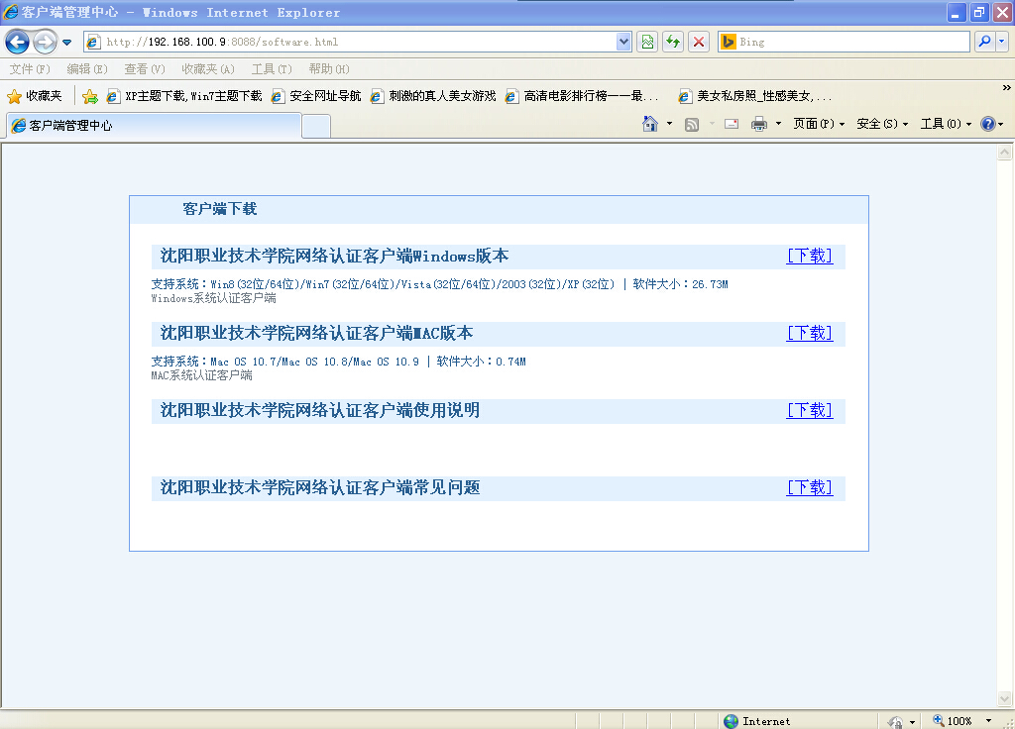
Windows系统下载Windows版客户端，苹果MAC系统下载Mac版本客户端。用户按照自己的操作系统版本下载对应版本的客户端（以下使用操作均以Windows客户端版本为例）。
- 下载客户端版本后，双击安装文件进行安装
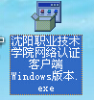

安装界面如下：
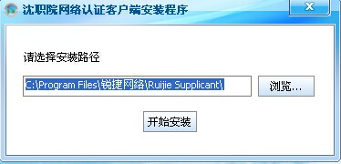
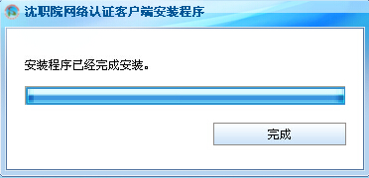

3. 客户端安装完成后，设置电脑的本地连接IP地址为自动获取模式（如果已经为自动获取模式可以略过），具体操作如图：
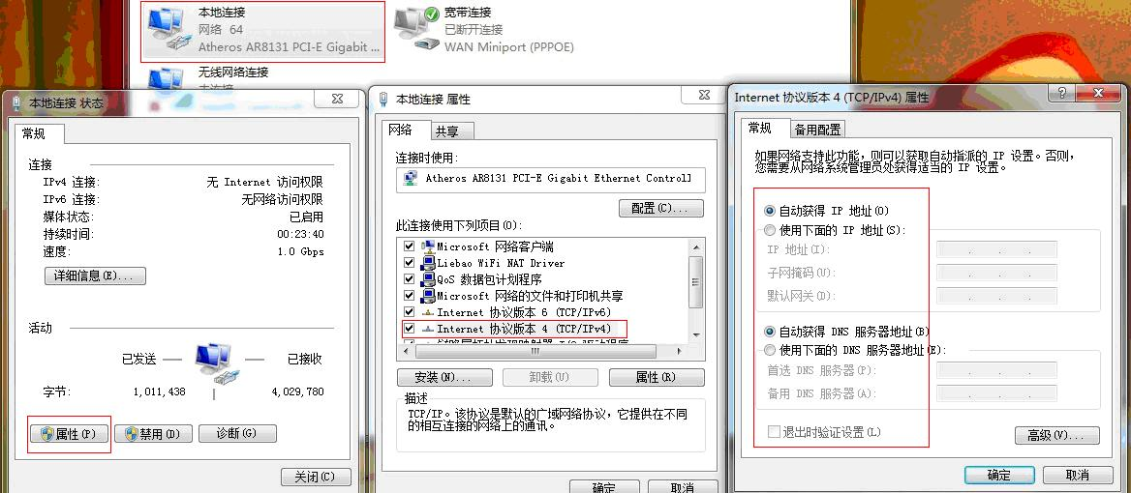

4. 打开网络认证客户端，确认连接的网卡类型为有线网（一般带有PCI-E或本地连接字样的为有线网卡），同时要断开无线网卡连接。客户端网卡设置选项在下图红圈按钮处：

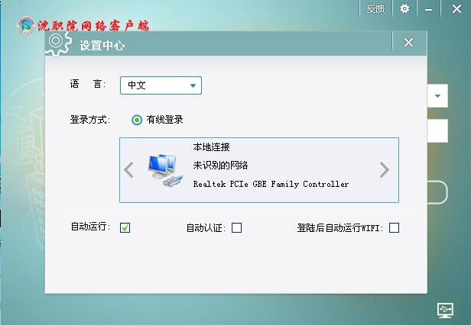
5．修改密码，学生账户用户名为自己的学号，账户初始密码为六个零，登录前要第一时间修改自己的初始密码，防止自己的账户被盗用。如果因为没有修改密码，导致账户不能登录等问题，后果自己负责。用户通过自助服务来查看信息和修改密码，点击客户点界面中的自助按钮（下图红圈处按钮）进入自助服务端。

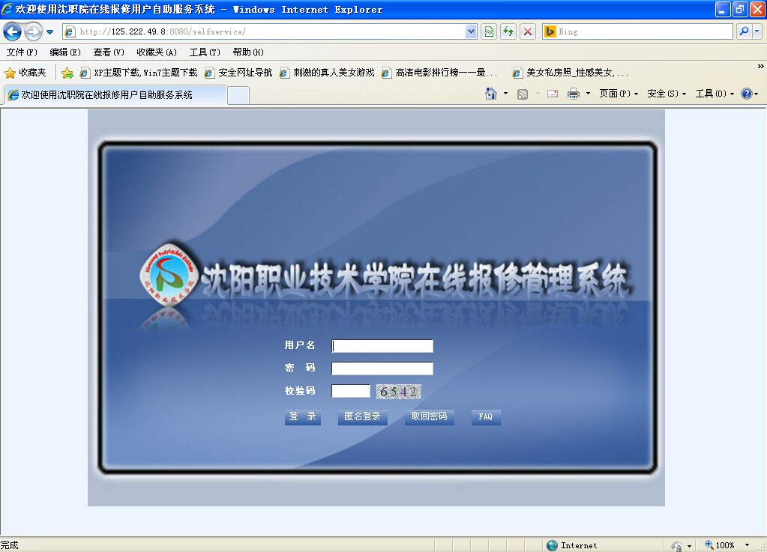
输入自己账户的用户名和初始密码登录自助服务端，进入界面后选择右上角修改密码选项（下图红圈处按钮）来修改自己的密码。
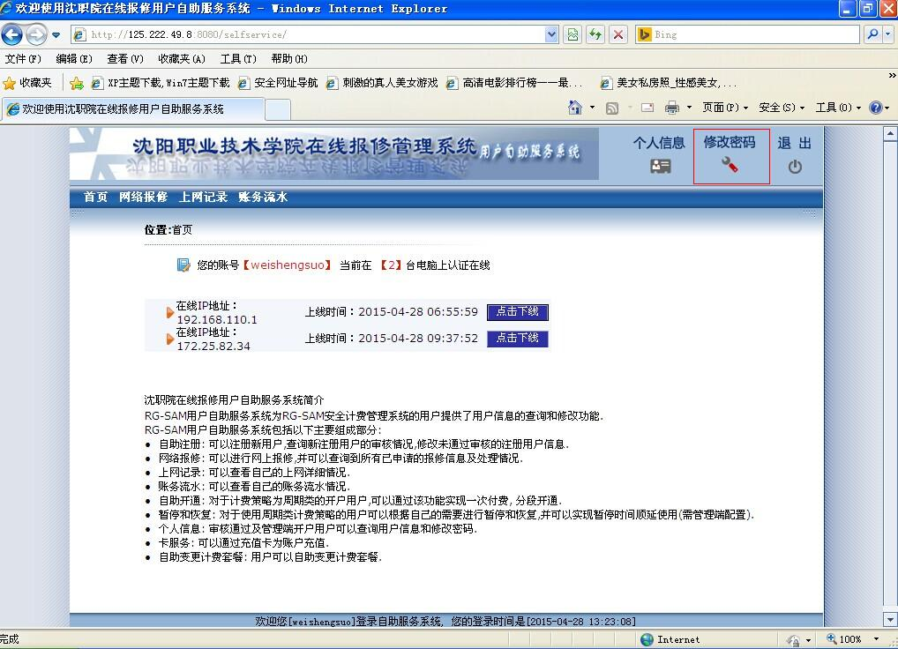
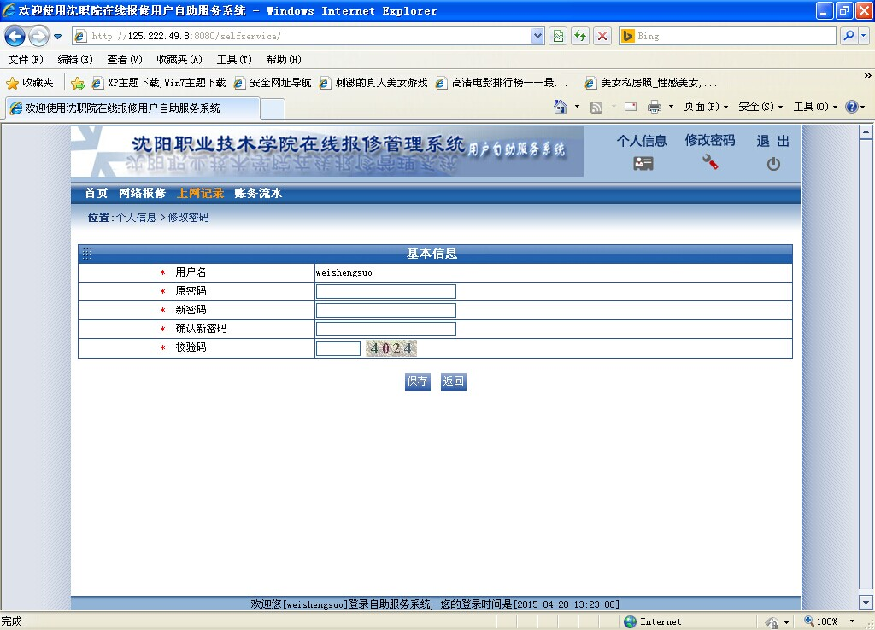
6．打开认证客户端界面，输入自己的用户名及修改过的新密码点击认证登录

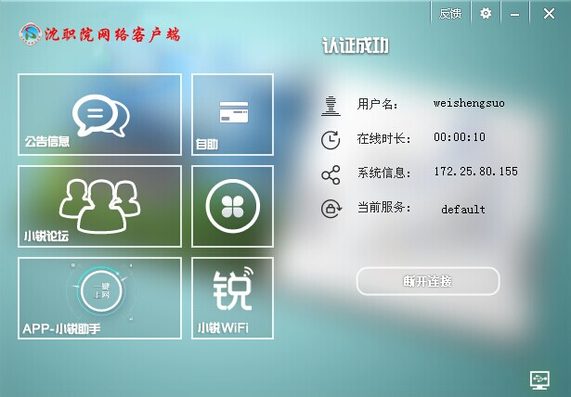
认证成功便可正常上网
7. 网络认证客户端同样可以在学院信息中心主页（http://www.vtcsy.com/xxzx/）的“软件资源库”栏目中下载“沈阳职业技术学院网络认证客户端Windows\Mac版本”认证客户端。在“文件下载”栏目中下载网络认证客户端的使用说明和常用问题解决方法。

